ירון לוי 315148239

1.א.

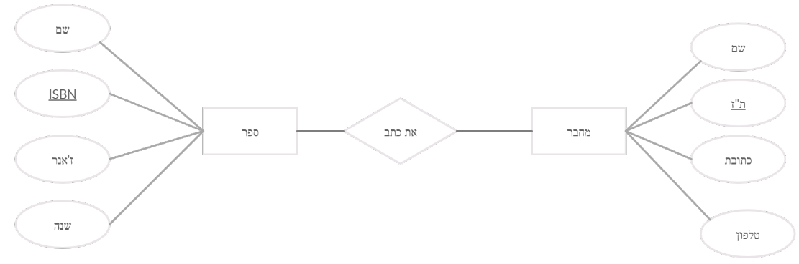נוסיף חץ עגול בין היחס של "כתב את" ליישות של המחבר.



1.ב.

נבצע קשר רקורסיבי של ספר שהוא קודם של ספר אחר בסדרה.

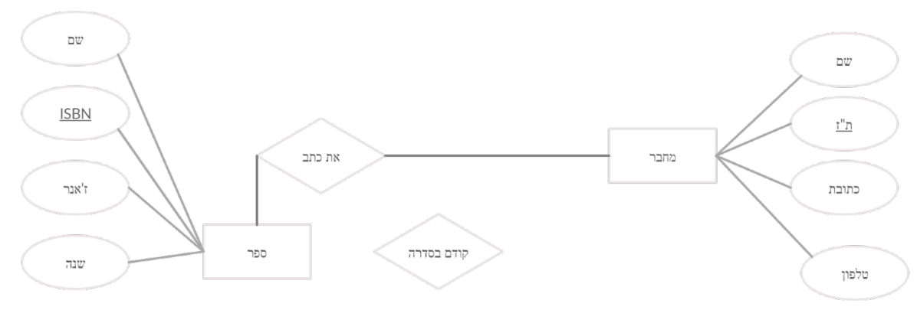

ספר קודם

ספר קדם

1.ג.

נוסיף עוד 2 ישויות עם התכונות שלהם של חברה להוצאה לאור ושל מאייר. להוצאה לאור נוסיף תכונות שם כתובת וטלפון, כאשר התכונה הייחודית היא השם, נוסיף יחס IsA עבור אדם עם המפתח והתכונות שהיו למחבר, ונחבר אליו 2 ישויות של המאייר שהוספנו ושל המחבר. נוסיף קשר בין היישויות החדשות לספר שנקרא "הוצא לאור". בנוסף נגדיר את שנת ההוצאה של הספר כמפתח מכיוון שלא נוכל להבדיל בין הוצאה לאור של ספר שיצא על ידי אותה חברת הוצאה בשנים שונות (לפי הגדרת השאלה ספר יכול לצאת לאור במס' שנים שונות). לבסוף מכיוון שכל הוצאה לאור נעשית על ידי מאייר אחד נוסיף חץ עגול בין הקשר למאייר.

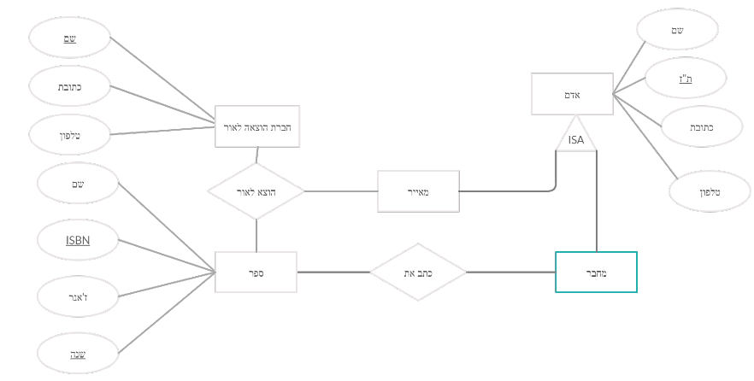



1.ד.

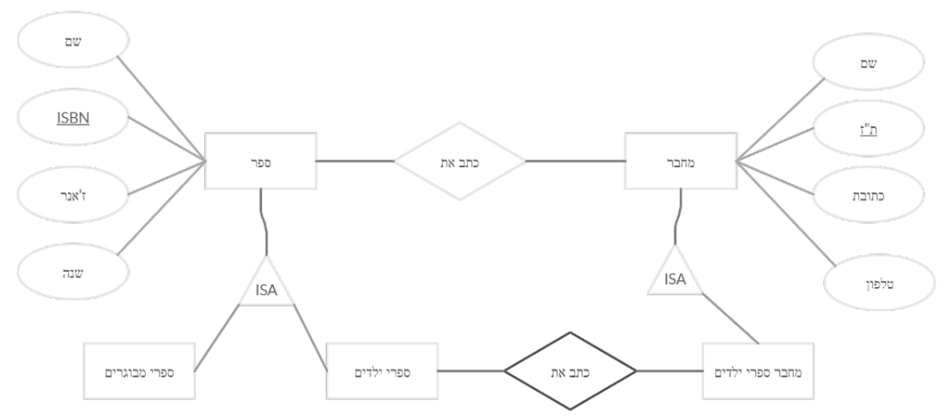נוסיף קשר IsA עבור המחבר, ונוסיף יישות ספציפית יותר של מחבר רק של ספרי ילדים, נוסיף קשר IsA עבור ספר ונוסיף 2 יישויות, ספר למבוגרים וספר לילדים. לבסוף נחבר בין ספר ילדים למחבר של ספרי ילדים דרך קשר של "כתב את".

2.א.

B)e, f), A(b, a, c, d), R(e, b)

2.ב.

B(e, f), A(b, a, c, d, e)

2.ג.

B(b, e), F(f), A(c, a, d), R(b, c, f)

2.ד.

B(b, g), C(c, b, a), A(a, d), E(a, e), F(a, f), S(b, a)

3.א.

נבנה דיאגרמה עם 5 סוגי ישויות, קבוצה עם מפתח שם, ותכונה noc, משחק עם מפתח שם שמכיל שנה ועונה ושאר התכונות כמו שנה, עונה, עיר, אירוע עם מפתח שם וקטגורית ספורט כתכונה, מדליה עם מפתח צבע ויישות חלשה של אתלט עם מפתח id ותכונות מין ושם ששייך לקבוצה בקשר של מייצג ולמשחק בקשר של השתתף. היישויות של אתלט אירוע ומדליה מחוברות ביחס שנקרא משחק וכל צירוף של אתלט ואירוע יכול לכל היותר לקבל מדליה אחת. לקשר של משחק יש תכונות של גיל גובה ומשקל כיוון שהנותנים האלו משתנים בין השתתפויות שונות של האתלט באולימפיאדות השונות.

הנחות: הנחתי שאתלט לא יכול לשנות את מינו, את שמו, ואת הID שלו, קבוצה לא יכולה לשנות את הnoc שלה ואת שמה, כל משחק אולימפי באותה שנה ועונה נעשה באותה עיר. בנוסף נניח כי אתלט יכול להשתתף בכמה ענפי ספורט שירצה, באילו אירועים שירצה. הנחתי כי כל אתלט שקיים בטבלה משתתף באולימפיאדה ומשויך לקבוצה מסוימת ולא יכול להחליף את הקבוצה של המדינה שאליה משויך באותה אולימפיאדה (כמובן שבאולימפיאדות שונות יכול לייצג קבוצות שונות). הנחתי גם שלכל אירוע אין הגבלה למס' המדליות, כיוון שיכולים להיות כמה מתחרים שקיבלו את אותה התוצאה ולכן זכו באותו מקום וקיבלו את אותה מדליה.

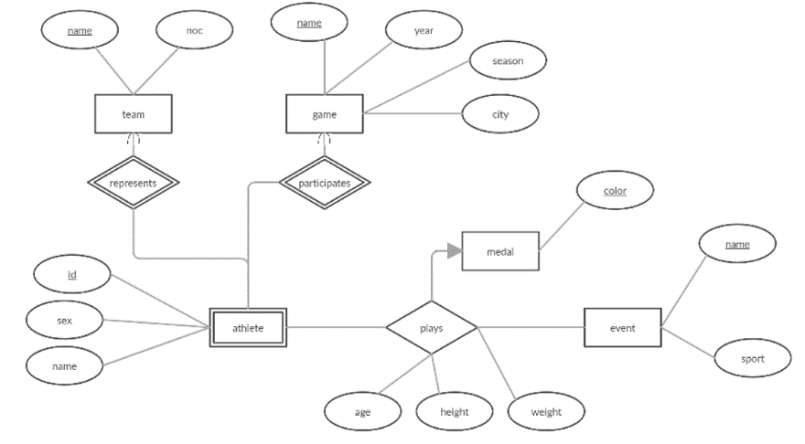

3.ב. הטבלאות הם:

1. athlete (id, tname, gname, name, sex)

2. team (name, noc)

3. game (name, year, season, city)

4. event (name, sport)

5. medal (color)

6. plays (id, tname, gname, ename, age, height, weight, color)